РЕКОМЕНДАЦИИ РОДИТЕЛЯМ
Уважаемые родители!
Тема недели в декабре «Домашние животные».
В этот период основными целями являются: уточнение и расширение представлений детей о домашних животных и их детенышах; о том , как заботится человек о домашних животных.

Мы предлагаем вам вместе с нами позаниматься.
ПОНЕДЕЛЬНИК
Рисование
«Зима»
Программное содержание: Учить детей передавать в рисунке картину зимы в поле, в лесу, в поселке. Закреплять умение рисовать разные дома и деревья. ). Развивать образное восприятие, образные представления, творчество.
Материалы: Бумага светлого тона (серая, голубая, желтая) формата А4, цветные восковые мелки, белила (гуашь), кисти, банка с водой, салфетка
Методика проведения: Вспомнить с ребенком, что он видел во время прогулки (дома, деревья, снег). Предложить прочитать стихотворение о зиме. Уточнить форму, расположение домов; их части. Вместе с ним наметить последовательность выполнения рисунка. Напомнить способы рисования цветными восковыми мелками. Предложить ребенку подумать и нарисовать то, что расположено около домов (деревья, кусты, машины и др.). Когда работа цветными мелками будет закончена, предложить нарисовать гуашью снег.
ВТОРНИК
Лепка
«Котенок»
Программное содержание: Учить детей создавать в лепке образ животного. Закреплять умение лепить фигурку животного по частям, используя разные приемы: раскатывание глины между ладонями, оттягивание мелких деталей, соединение частей путем прижимания и сглаживания мест соединения. Учить передавать в лепке позу котенка.
Материалы. Игрушечный котенок. Глина, доска для лепки, стека
Методика проведени. Рассмотреть с детьми игрушечного котенка. Уточнить форму, величину и расположение частей, приемы лепки. Учить ребенка добиваться выразительности фигурки, используя знакомые приемы оттягивания, сглаживания.
СРЕДА
Рисование
«Большие и маленькие ели»
Программное содержание. Учить детей располагать изображения на широкой полосе (расположение близких и дальних деревьев ниже и выше по листу). Учить передавать различие по высоте старых и молодых деревьев, их окраску и характерное строение (старые ели темнее, молодые – светлее). Развивать эстетические чувства, образные представления.
Материалы. Бумага серая или голубая, краски гуашь и акварель, кисти, палитра, банка с водой, салфетка .
Методика проведения: Прочитать ребенку стихотворение И. Токмаковой «Ели»:
Ели на опушке —
До небес макушки.
Слушают, молчат,
Смотрят на внучат.
А внучата-елочки,
Тонкие иголочки,
У лесных ворот
Водят хоровод.
Вспомнить, какие деревья ребенок видел на прогулке. В процессе рисования напоминать ему текст стихотворения; направлять внимание на передачу цвета молодых и старых деревьев, их расположения, высоты. Напоминать о рисовании мелких веток и деталей концом кисти
ЧЕТВЕРГ
Конструирование
Программное содержание: Учить делать птицу и по образцу; развивать воображение; воспитывать любовь и бережное отношение к природе.
Работу можно начать с организации коллективной деятельности, предложив ребенку сделать птицу. Затем вместе с ним рассмотреть ее, обращая внимание на то, какая она пушистая, красивая, обсуждая принцип ее изготовления .
Начинают работу с изготовления перышек: широкие бумажные полосы (10–12 см) нарезают на узкие полосы (3,5–4 см), затем складывают их вдоль пополам, вырезают перья и надрезают их так, как показано на рисунке. Можно вырезать сразу несколько перьев из бумаги, сложенной гармошкой.
Взрослый делает из плотной бумаги или тонкого картона конус (высота 20–25 см), срезает острую часть и, заклеивая его полосками бумаги, придает конусу округлую форму (голова птицы).
Затем к получившейся основе приклеивает перышки: сначала нижний ряд, потом следующий и далее до головы, чтобы вся поверхность конуса покрылась перьями. Остается вырезать три длинных пера (хвост и крылья) и два коротких (ушки), приклеить глаза, клюв, лапки – игрушка готова.
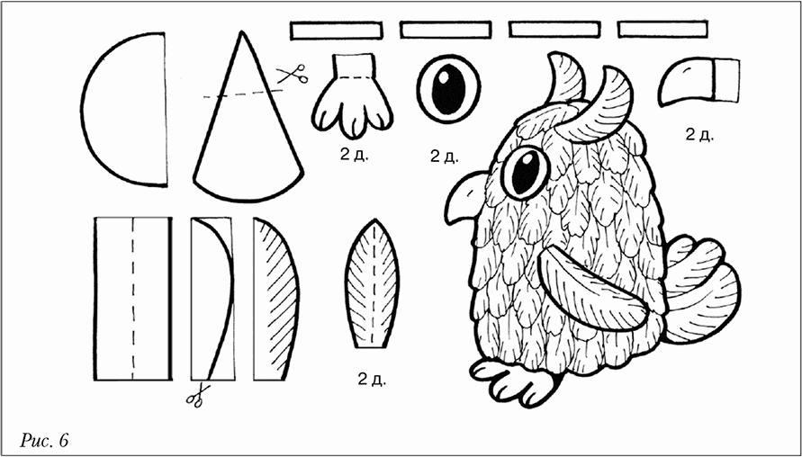

Рубрика «В здоровом теле, здоровый дух»
Комплекс 1
1. Ходьба в колонне по одному с выполнением упражнений для рук по команде воспитателя (руки в стороны, за голову, на пояс) бег между предметами (кубики, кегли) змейкой.
Упражнения с кубиком
2. И. п. – стойка ноги на ширине ступни, кубик в правой руке. 1–2 – поднять руки через стороны вверх, переложить кубик в левую руку; 3–4 – исходное положение (6–7 раз).
3. И. п. – стойка ноги врозь, кубик в правой руке. 1 – руки в стороны; 2 – наклон вперед, положить кубик у носка левой ноги; 3 – выпрямиться, руки в стороны; 4 – наклониться, взять кубик в левую руку. То же левой рукой (4–6 раз).
4. И. п. – стойка ноги на ширине ступни, кубик в правой руке. 1 – присесть, кубик вперед, переложить в левую руку; 2 – встать, кубик в левой руке (6–7 раз).
5. И. п. – стойка в упоре на коленях, кубик в правой руке. 1 – поворот вправо, положить кубик у носков ног; 2 – выпрямиться, руки на пояс; 3 – поворот вправо, взять кубик; 4 – вернуться в исходное положение, переложить кубик в левую руку. То же влево (по 3 раза).
6. И. п. – основная стойка, руки произвольно, кубик на полу. Прыжки на правой и левой ноге вокруг кубика в чередовании с небольшой паузой. Выполняется на счет 1–8, повторить 2–3 раза.
7. Игровое упражнение «Великаны и гномы».

Комплекс 2
1. Ходьба и бег в колонне по одному, ходьба и бег врассыпную по всему залу.
Упражнения без предметов
2. И. п. – основная стойка, руки на поясе. 1 – руки в стороны; 2 – поднимаясь на носки, потянуться, руки вверх; 3 – опуститься на всю ступню, руки в стороны; 4 – исходное положение (6–7 раз).
3. И. п. – стойка ноги врозь, руки внизу. 1 – руки за голову; 2–поворот вправо; 3–выпрямиться; 4–исходное положение. То же влево (6 раз).
4. И. п. – основная стойка, руки вдоль туловища. 1 – присесть, руки вперед, хлопнуть в ладоши; 2 – вернуться в исходное положение (6–7 раз).
5. И. п. – стойка ноги на ширине плеч, руки на поясе. 1 – руки в стороны; 2 – наклон вправо (влево), правую руку вниз, левую вверх; 3 – выпрямиться, руки в стороны; 4 – исходное положение (6 раз).
6. И. п. – основная стойка, руки вдоль туловища. 1 – мах правой (левой) ногой, хлопок в ладоши под коленом; 2 – исходное положение (6–8 раз).
7. Ходьба в колонне по одному.

Гимнастика после дневного сна
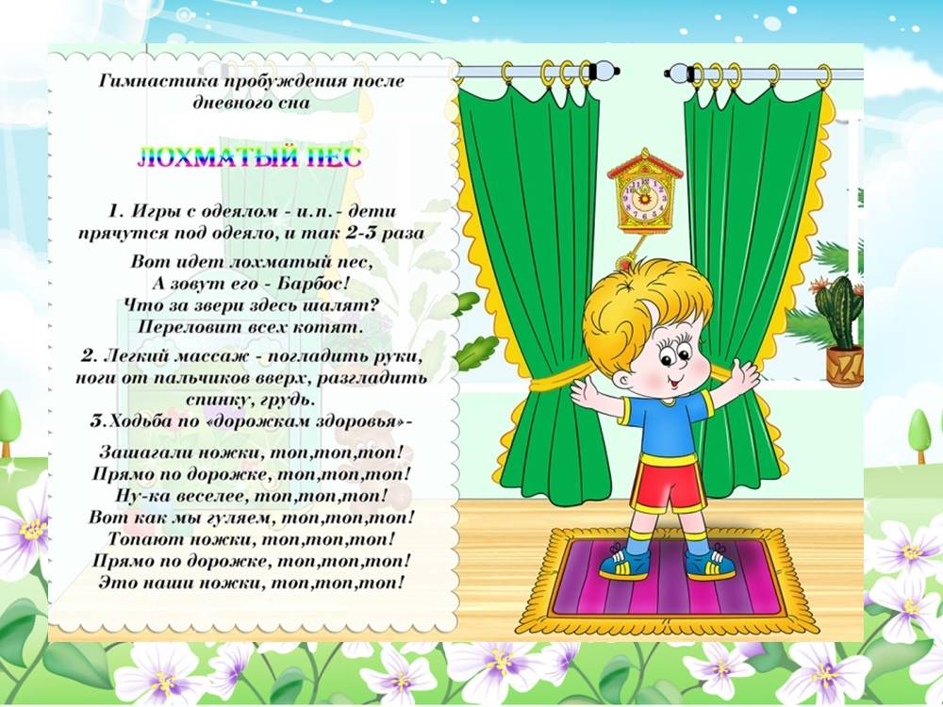

Рубрика «Давайте почитаем»
- Е. Чарушин «Что за зверь?»
- Г. Остер «Котенок по имени Гав».
- Л.Н. Толстой «Лев и собачка», «Котенок».
- Бр. Гримм «Бременские музыканты».
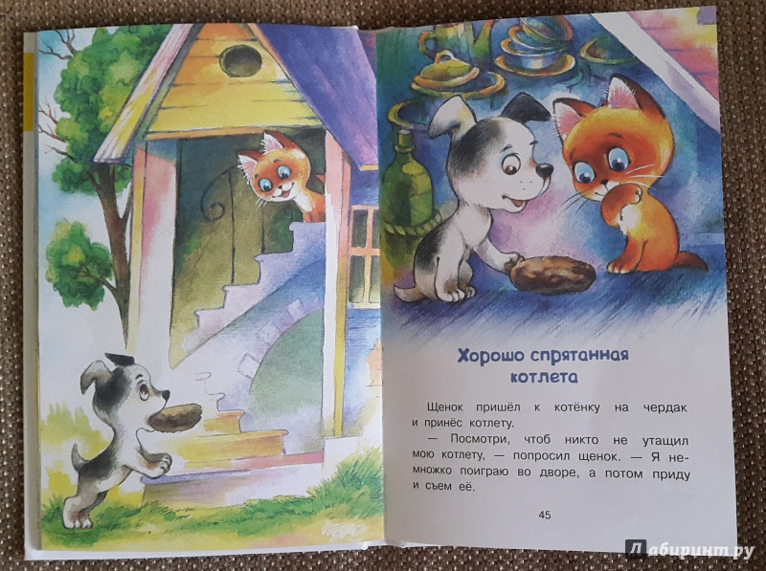
- Р.н.с. «Волк и семеро козлят».

Рубрика «Давайте поиграем»
Дидактическая игра "Что ни шаг, то зверь".
Цель - учить называть домашних животных.
Ход игры: В игре участвуют несколько человек. Они становятся вдоль линии. Им предлагается вспомнить как можно больше названий домашних животных. Каждый ребенок, по очереди, идя вперед должен громко произносить при каждом шаге название животного. Останавливаться нельзя. Выигрывает тот, кто дальше пройдет.

Дидактическая игра "Зоологическое лото".
Цель - учить узнавать и называть животных.
Материал - картинки большие и маленькие с изображение животных.
Ход игры: Детям раздаются большие картинки с
изображением домашних и диких животных. У водящего маленькие карточки с изображением животных. Водящий показывает карточку с изображением животного, ребенок, у которого есть это . животное, должен назвать его и сказать какое это животное домашнее или дикое. Например: "Это мой медведь, это дикое животное".

Дидактическая игра "Кто, где живет".
Цель - учить различать домашних животных;
- учить классифицировать домашних животных по месту обитания.
Материал - мяч.
Ход игры: Приходит Незнайка. Он не знает, где живут домашние животные. Предлагается детям назвать, где живут домашние животные. Воспитатель бросает мяч. Ребенок, поймавший мяч, должен назвать, где живет домашнее животное. Игрок: "Собака живет в конуре.
Лошадь живет в конюшне.
Корова живет в коровнике.
Свинья живет в свинарнике".

Дидактическая игра "Помоги найти маму".
Цель - расширить знания о животных и их детенышей.
I вариант:
Ход игры: "Ребята, что это за звуки? Прислушайтесь, кто-то плачет. Давайте посмотрим, кто же это плачет. Ой, кто это? Да, правильно. Это детеныши домашних животных. Что случилось? Почему вы плачете? Да они, наверное, потерялись. Давайте поможем им найти маму". Дети берут картинки с изображением детенышей и ищут каждому детенышу маму. А теперь давайте назовем их семью, чтобы в следующий раз они знали, кто их родители и могли
их найти сами. Например: "Кот - кошка - котенок,
пес – собака - щенок".
II вариант:
Ход игры: "Звери потеряли своих детенышей. Поможем им их найти". Дети подбирают животных и их детенышей и рассказывают. Например: "У коровы - телята, у лошади - жеребята, у кошки - котята".

Дидактическая игра "Кого нет?"
Цель - уметь называть домашних животных, а именно самца, самку и их детеныша.
Материал - картинки.
Ход игры: "Давайте соберем "семью" домашних животных".
Дети начинают собирать. "Посмотрите, все ли есть? Нет. Кого нет? ". Дети называют, кого нет.
Например: "Нет быка, нет коня, нет пса".

Дидактическая игра "Накормим животных".
Цель - учить детей знать и называть животных и корм для них.
Материал - картинки с изображением животных и корма
I вариант:
Ход игры: "Ребята, вчера мне позвонила бабушка и попросила придти сегодня и накормить домашних животных. Сама она их накормить не может, так как будет занята. А я хочу пригласить вас с собой. Вы согласны? Тогда давайте возьмем корм для животных и пойдем их кормить. Давайте сядем в автобус и поедем. Вот мы и приехали. Кто это нас встречает? Как их назвать одним словом? (домашние животные). Давайте их накормим. Чем мы их накормим? ". Дети дают корм животным и рассказывают. Например: "Корову накормим сеном, травой. Лошадь овсом, сеном. Кошку - молоком и рыбой".
II вариант:
Ход игры:
Игрок: "Кого накормим рыбой? - кошку.
Кого накормим сеном? - корову.
Кого накормим овсом? -лошадь".

